Дети в интернете: как не попасться в сети?
Дошкольники стремительно растут и учатся, однако, они учатся тому, что сами считают нужным.
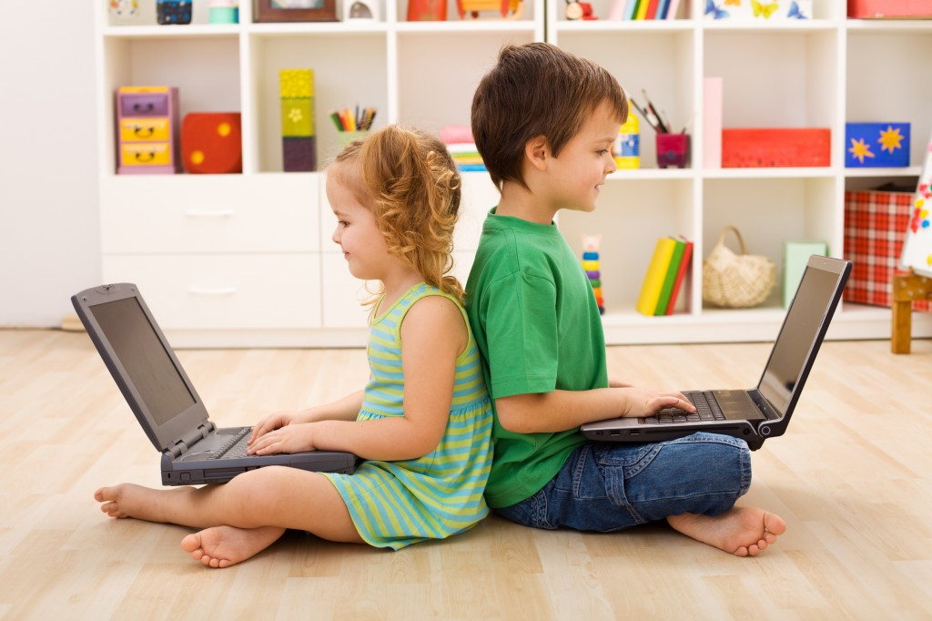 | Сегодня уже никого не удивляет, что современному ребенку непонятна классическая пушкинская строка: «Кликнул дед золотую рыбку». «Он что, ее мышкой кликнул? А у него с собой айфон или планшетник был?» - такова реакция нынешнего Алеши Почемучки на сюжет традиционной сказки. Нас уже не тревожит вопрос: нужно ли позволять детям пользоваться интернетом? Ответ на него, скорее положительный. Ведь Интернет такое же место общения, как участок детского сада или детская площадка. Запретить ребенку доступ в Интернет – значит, лишить его самого емкого источника информации о мире.
Но, как и в реальном мире, здесь есть вещи, непонятные малышу и зачастую опасные для него. Значит, гораздо важнее научить ребенка общению и безопасному поведению в виртуальном мире. Как это сделать?
Правила безопасного поведения в сети интернет для дошкольников
- Постарайтесь «оттянуть» общение ребенка с компьютером. Известно, что у детей, слишком рано получившим доступ к компьютеру, нарушается развитие образной сферы: снижается возможность формирования вторичных образов (понятий), воображения, следовательно, творчества в будущем.
- Начните общение совместно, затем дайте ребенку прямой доступ к проверенным вами сайтам: поместите их в закладки. Отбирайте для общения только те сайты, мультфильмы, сказки и т.п., которые формируют традиционные представления о добре и зле, о красивом и безобразном; исключите из круга познания произведения, игры, в которых герои, традиционно являвшиеся представителями «злого», «черного» мира, представляются положительными личностями, имеют привлекательные черты характера. «Детям это нравится» - в данном случае это не аргумент. После таких игр, сказок и т.п. у ребенка в сознании происходит переворот: добро и зло меняются местами. Кроме того, исключите продукцию, не соответствующую возрасту, при этом не забывайте, что сегодня мультфильмы, игры, которые мимикрируют под детские, на самом деле по содержанию предназначены только для взрослых. Развлекательных игр следует избегать, т.к. их вред не всегда можно увидеть непрофессиональным взглядом, потому что на поверхности – вполне доброкачественный сценарий, но при этом используются скрытые деструктивные приемы и психотехники.
- Развивайте культуру пользования компьютером как инструментом для обучения, а не для развлечения. Например, знакомьте с графическими редакторами, программами с нотной грамотой, шахматами, обучающими безопасному поведению, правилам дорожного движения и др.
- Объясните ребенку, что нельзя размещать в Интернете информацию личного характера: свой домашний адрес, телефон, нельзя отвечать на вопросы о месте работы родителей, доходе своей семьи, планах на отдых и т.п.
- Расскажите, что не все виртуальные «друзья» таковыми являются на самом деле. За аватаром гномика в зеленом колпачке может скрываться бандит, который ищет чем поживиться.
- Разъясните, что при общении в сети следует быть вежливым и дружелюбным. Читать и слушать грубые слова неприятно. Научите ребенка правильно реагировать на обидные слова – лучше не отвечать грубостью на грубость, а сразу покинуть сайт, на котором завелся интернет – хулиган. Внушите, что о подобных эпизодах непременно следует рассказать взрослым, чтобы они помогли справиться с ситуацией.
- Познакомьте с тем, что считается неприличным пересылать в сети фотографии других людей без их разрешения и свои фотографии без разрешения взрослых.
- Объясните, что далеко не все, что можно увидеть в Интернете, правда. Договоритесь с ребенком, что в случае сомнения или тревоги следует обратиться к взрослым за разъяснениями.
- Систематически посещайте вместе с ребенком его любимые сайты. Это поддержит доверительные отношения между вами и вашим малышом.
- Помните, что безопасность ваших детей в Интернете на 90% зависит от вас. Учитывайте, что по мере взросления детей ваши правила и ответы могут и должны меняться.

Нельзя:
- Проводить перед монитором более 15 минут в день ребенку до 5 лет, более 30 минут – детям 5-7 лет.
- Торопить ребенка при освоении интернета. Раздражаться на начальном этапе знакомства малыша с компьютером. Его движения еще неловки, точность и координация движений несовершенны.
- Без контроля взрослых разрешать ребенку выходить в социальные сети. Оставлять ребенка один на один с проблемами, возникшими при общении в сети.

Надо:
- Правильно организовать рабочее место: цент монитора должен находиться на расстоянии 50-60см от ребенка, на уровне его глаз. Стул должен иметь подлокотники, ноги – опору.
- Быть для ребенка проводником в интернете. Продемонстрировать ему интересные ресурсы, где есть не только игры, но и детские энциклопедии, обучающие мультфильмы, он-лайн диафильмы.
- Стать другом ребенку в социальной сети и при необходимости попросить близких знакомых тоже «подружиться» с ребенком в сети. Использовать интернет – фильтр ресурсов для детей.

